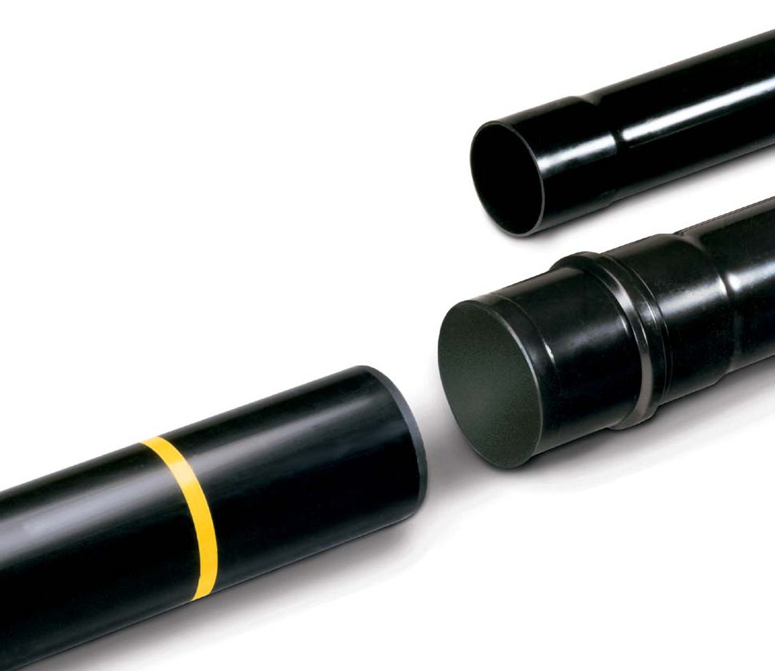

HEXATRONIC AUSSCHREIBUNGSTEXTE
PVC-schutzrohr din 16875 mit angeformter Steckmuffe
STAND: DEZEMBER 2021

- Lieferung und Verlegung von Schutzrohr aus PVC mit angeformter Steckmuffe

Schutzrohr aus PVC-U nach DIN 16875 und DIN 8062 (nur Maße) mit angeformter Steckmuffe mit eingelegtem Dichtring und Einstecktiefenmarkierung am Steckende; Steckmuffe als Langmuffe mit Mitteldichtring ausgeführt; System HEXATRONIC oder gleichwertig.

Lieferaufmachung: Gesamtlänge 6 m in Holzrahmenverschlägen.

Verlegung fachgerecht entsprechend den einschlägigen Verlegerichtlinien (z.B. ZTV-TKNetz 10 und 12 der T-Com, EN 1610) und Technischer Information des Herstellers einschließlich sämtlicher Nebenarbeiten auf gestampfter und eingeebneter Unterlage. Bei felsigem oder steinigem Untergrund ist eine Zusatztiefe von 15 cm für ein Sandauflager zu berücksichtigen.
Das Schutzrohr ist bis 30 cm über dem Rohrscheitel mit steinfreiem Material von Hand zu verfüllen und zu verdichten.

Nur die von den Rohrherstellern vorgeschriebenen Gleitmittel sind zugelassen.

1.1 Lieferung und Verlegung Rohr-Reihe 3 SN8

1.1.1 Schutzrohr mit der Abmessung 110 x 3,2
Lieferung: ............. m; Preis: .............. €/m; Gesamtpreis: ............ €
Verlegung: ............ m; Preis: .............. €/m; Gesamtpreis: ............ €

1.1.2 Schutzrohr mit der Abmessung 125 x 3,7
Lieferung: ............. m; Preis: .............. €/m; Gesamtpreis: ............ €
Verlegung: ............ m; Preis: .............. €/m; Gesamtpreis: ............ €

1.1.3 Schutzrohr mit der Abmessung 160 x 4,7
Lieferung: ............. m; Preis: .............. €/m; Gesamtpreis: ............ €
Verlegung: ............ m; Preis: .............. €/m; Gesamtpreis: ............ €

1.2 Lieferung und Verlegung Rohr-Reihe 4 SN32

1.2.1 Schutzrohr mit der Abmessung 110 x 5,3
Lieferung: ............. m; Preis: .............. €/m; Gesamtpreis: ............ €
Verlegung: ............ m; Preis: .............. €/m; Gesamtpreis: ............ €

1.2.2 Schutzrohr mit der Abmessung 160 x 7,7
Lieferung: ............. m; Preis: .............. €/m; Gesamtpreis: ............ €
Verlegung: ............ m; Preis: .............. €/m; Gesamtpreis: ............ €

2. Lieferung und Verlegung von Kabelschutzrohr-Bögen aus PVC mit angeformter Steckmuffe

Kabelschutzrohr-Bögen aus PVC-U mit angeformter Steckmuffe mit fixiertem Dichtring und Einstecktiefenmarkierung am Steckende; Steckmuffe als Langmuffe mit Mitteldichtring ausgeführt;
System HEXATRONIC oder gleichwertig.

Verlegung fachgerecht entsprechend den einschlägigen Verlegerichtlinien (z.B. EN 1610) und Technischer Information des Herstellers einschließlich sämtlicher Nebenarbeiten. Nur die von den Rohrherstellern vorgeschriebenen Gleitmittel sind zugelassen.

2.1 Lieferung und Verlegung Bögen Rohrreihe 3 / SDR 34,3 / SN8

2.1.1 Kabelschutzrohr-Bogen 30°

2.1.1.1 Abmessung 50 x 1,8 Biegeradius Rm 1,0 m
Lieferung: ............. Stck.; Preis: .............. €/Stck.; Gesamtpreis: ............ €
Verlegung: ............ Stck.; Preis: .............. €/Stck.; Gesamtpreis: ............ €

2.1.1.2 Abmessung 110 x 3,2 Biegeradius Rm 1,0 m
Lieferung: ............. Stck.; Preis: .............. €/Stck.; Gesamtpreis: ............ €
Verlegung: ............ Stck.; Preis: .............. €/Stck.; Gesamtpreis: ............ €

2.1.1.3 Abmessung 125 x 3,7 Biegeradius Rm 1,5 m
Lieferung: ............. Stck.; Preis: .............. €/Stck.; Gesamtpreis: ............ €
Verlegung: ............ Stck.; Preis: .............. €/Stck.; Gesamtpreis: ............ €

2.1.1.4 Abmessung 160 x 4,7 Biegeradius Rm 2,0 m
Lieferung: ............. Stck.; Preis: .............. €/Stck.; Gesamtpreis: ..............€
Verlegung: ............ Stck.; Preis: .............. €/Stck.; Gesamtpreis: ............. €

2.1.2 Kabelschutzrohr-Bogen 45°

2.1.2.1 Abmessung 50 x 1,8 Biegeradius Rm 1,0 m
Lieferung: ............. Stck.; Preis: .............. €/Stck.; Gesamtpreis: ............ €
Verlegung: ............ Stck.; Preis: .............. €/Stck.; Gesamtpreis: ............ €

2.1.2.2 Abmessung 110 x 3,2 Biegeradius Rm 1,0 m
Lieferung: ............. Stck.; Preis: .............. €/Stck.; Gesamtpreis: ............ €
Verlegung: ............ Stck.; Preis: .............. €/Stck.; Gesamtpreis: ............ €

2.1.2.3 Abmessung 125 x 3,7 Biegeradius Rm 1,5 m
Lieferung: ............. Stck.; Preis: .............. €/Stck.; Gesamtpreis: ............ €
Verlegung: ............ Stck.; Preis: .............. €/Stck.; Gesamtpreis: ............ €

2.1.2.4 Abmessung 160 x 4,7 Biegeradius Rm 2,0 m
Lieferung: ............. Stck.; Preis: .............. €/Stck.; Gesamtpreis: ............ €
Verlegung: ............ Stck.; Preis: .............. €/Stck.; Gesamtpreis: ............ €

2.1.3 Kabelschutzrohr-Bogen 90°

2.1.3.1 Abmessung 50 x 1,8 Biegeradius Rm 1,0 m
Lieferung: ............. Stck.; Preis: .............. €/Stck.; Gesamtpreis: ............ €
Verlegung: ............ Stck.; Preis: .............. €/Stck.; Gesamtpreis: ............ €

2.1.3.2 Abmessung 110 x 3,2 Biegeradius Rm 1,0 m
Lieferung: ............. Stck.; Preis: .............. €/Stck.; Gesamtpreis: ............ €
Verlegung: ............ Stck.; Preis: .............. €/Stck.; Gesamtpreis: ............ €

2.1.3.3 Abmessung 125 x 3,7 Biegeradius Rm 1,5 m
Lieferung: ............. Stck.; Preis: .............. €/Stck.; Gesamtpreis: ............ €
Verlegung: ............ Stck.; Preis: .............. €/Stck.; Gesamtpreis: ............ €

2.2 Lieferung und Verlegung Bögen Rohrreihe 4 / SDR 21 / SN32

2.2.1 Kabelschutzrohr-Bogen 30°

2.2.1.1 Abmessung 110 x 5,3 Biegeradius Rm 1,0 m
Lieferung: ............. Stck.; Preis: .............. €/Stck.; Gesamtpreis: ............ €
Verlegung: ............ Stck.; Preis: .............. €/Stck.; Gesamtpreis: ............ €

2.2.2 Kabelschutzrohr-Bogen 45°

2.2.2.1 Abmessung 110 x 5,3 Biegeradius Rm 1,0 m
Lieferung: ............. Stck.; Preis: .............. €/Stck.; Gesamtpreis: ............ €
Verlegung: ............ Stck.; Preis: .............. €/Stck.; Gesamtpreis: ............ €

2.2.3 Kabelschutzrohr-Bogen 90°

2.2.3.1 Abmessung 110 x 5,3 Biegeradius Rm 1,0 m
Lieferung: ............. Stck.; Preis: .............. €/Stck.; Gesamtpreis: ............ €
Verlegung: ............ Stck.; Preis: .............. €/Stck.; Gesamtpreis: ............ €

3. Lieferung und Einbau von Abstandhaltern

Abstandhalter aus PP (Spritzgussteil) für den Aufbau von Kabelkanalrohrzügen; zur Sicherstellung einer ausreichenden Verdichtungsmöglichkeit sowie zur Stabilisierung des Rohrbündels; System HEXATRONIC oder gleichwertig. Verlegung und Einbau nach Technischer Information des Herstellers einschließlich sämtlicher Nebenarbeiten.

3.1 Abstandhalter als Spritzgussteile; teilbar

3.1.1 Abstandhalter d = 110 mm / 4-zügig
Lieferung: ............. Stck.; Preis: .............. €/Stck.; Gesamtpreis: ............ €
Verlegung: ............ Stck.; Preis: .............. €/Stck.; Gesamtpreis: ............ €

3.1.2 Abstandhalter d = 110 mm / 6-zügig
Lieferung: ............. Stck.; Preis: .............. €/Stck.; Gesamtpreis: ............ €
Verlegung: ............ Stck.; Preis: .............. €/Stck.; Gesamtpreis: ............ €

3.1.3 Abstandhalter d = 110 mm / 8-zügig
Lieferung: ............. Stck.; Preis: .............. €/Stck.; Gesamtpreis: ............ €
Verlegung: ............ Stck.; Preis: .............. €/Stck.; Gesamtpreis: ............ €

3.1.4 Abstandhalter d = 125 mm / 6-zügig
Lieferung: ............. Stck.; Preis: .............. €/Stck.; Gesamtpreis: ............ €
Verlegung: ............ Stck.; Preis: .............. €/Stck.; Gesamtpreis: ............ €

3.1.5 Abstandhalter d = 125 mm / 8-zügig
Lieferung: ............. Stck.; Preis: .............. €/Stck.; Gesamtpreis: ............ €
Verlegung: ............ Stck.; Preis: .............. €/Stck.; Gesamtpreis: ............ €

3.1.6 Abstandhalter d = 160 mm / 4-zügig
Lieferung: ............. Stck.; Preis: .............. €/Stck.; Gesamtpreis: ............ €
Verlegung: ............ Stck.; Preis: .............. €/Stck.; Gesamtpreis: ............ €

3.1.7 Abstandhalter d = 160 mm / 6-zügig
Lieferung: ............. Stck.; Preis: .............. €/Stck.; Gesamtpreis: ............ €
Verlegung: ............ Stck.; Preis: .............. €/Stck.; Gesamtpreis: ............ €

3.1.8 Abstandhalter d = 160 mm / 8-zügig
Lieferung: ............. Stck.; Preis: .............. €/Stck.; Gesamtpreis: ............ €
Verlegung: ............ Stck.; Preis: .............. €/Stck.; Gesamtpreis: ............ €

- Lieferung von Verschlussbechern für Rohrsteckende und Muffe

Abdichten der in die Schächte eingeführten Kabelschutzrohre mittels Verschlussbecher; von Hand ohne Zugabe von Gleitmittel.

4.1 Verschlussbecher passend für Rohrsteckende, mit Öse zum Befestigen von Zugseilen; Werkstoff PE; System HEXATRONIC oder gleichwertig.

    - Abmessung d = 50 mm
Lieferung: ............ Stck.; Preis: .............. €/Stck.; Gesamtpreis: ............ €

    - Abmessung d = 110 mm
Lieferung: ............ Stck.; Preis: .............. €/Stck.; Gesamtpreis: ............ €

    - Abmessung d = 160 mm
Lieferung: ............ Stck.; Preis: .............. €/Stck.; Gesamtpreis: ............ €

  - Verschlussbecher passend für Rohrsteckende und Muffe Werkstoff PP; System HEXATRONIC oder gleichwertig.

    - Abmessung d = 50 mm
Lieferung: ............ Stck.; Preis: .............. €/Stck.; Gesamtpreis: ............ €

    - Abmessung d = 110 mm
Lieferung: ............ Stck.; Preis: .............. €/Stck.; Gesamtpreis: ............ €

    - Abmessung d = 125 mm
Lieferung: ............ Stck.; Preis: .............. €/Stck.; Gesamtpreis: ............ €

    - Abmessung d = 160 mm
Lieferung: ............ Stck.; Preis: .............. €/Stck.; Gesamtpreis: ............ €

- Lieferung und Einbau von Doppelsteckmuffen

Doppelsteckmuffen aus PVC-U nach DIN 8061/8062 und DIN 16873 mit fixierten Dichtringen; beide Steckmuffen sind als Langmuffe mit Mitteldichtring ausgeführt; System HEXATRONIC oder gleichwertig.

Verbinden der Kabelschutzrohre zwischen Kabelschächten nach Technischer Information des Her-stellers.

5.1 Doppelsteckmuffen nach Rohr-Reihe 3 / SDR 34,3 / SN8 / mit Rohranschlag

    - Abmessung 110 x 3,2
Lieferung: ............. Stck.; Preis: .............. €/Stck.; Gesamtpreis: ............ €
Verlegung: ............ Stck.; Preis: .............. €/Stck.; Gesamtpreis: ............ €

    - Abmessung 125 x 3,7
Lieferung: ............. Stck.; Preis: .............. €/Stck.; Gesamtpreis: ............ €
Verlegung: ............ Stck.; Preis: .............. €/Stck.; Gesamtpreis: ............ €

    - Abmessung 160 x 4,7
Lieferung: ............. Stck.; Preis: .............. €/Stck.; Gesamtpreis: ............ €
Verlegung: ............ Stck.; Preis: .............. €/Stck.; Gesamtpreis: ............ €

  - Doppelsteckmuffen nach Rohr-Reihe 4 / SDR 21 / SN16 / mit Rohranschlag

    - Abmessung 110 x 5,3
Lieferung: ............. Stck.; Preis: .............. €/Stck.; Gesamtpreis: ............ €
Verlegung: ............ Stck.; Preis: .............. €/Stck.; Gesamtpreis: ............ €

  - Überschieb-Doppelsteckmuffen nach Rohr-Reihe 3 / SDR 34,3 / SN8

    - Abmessung 50 x 1,8
Lieferung: ............. Stck.; Preis: .............. €/Stck.; Gesamtpreis: ............ €
Verlegung: ............ Stck.; Preis: .............. €/Stck.; Gesamtpreis: ............ €

    - Abmessung 110 x 3,2
Lieferung: ............. Stck.; Preis: .............. €/Stck.; Gesamtpreis: ............ €
Verlegung: ............ Stck.; Preis: .............. €/Stck.; Gesamtpreis: ............ €

    - Abmessung 125 x 3,7
Lieferung: ............. Stck.; Preis: .............. €/Stck.; Gesamtpreis: ............ €
Verlegung: ............ Stck.; Preis: .............. €/Stck.; Gesamtpreis: ............ €

    - Abmessung 160 x 4,7
Lieferung: ............. Stck.; Preis: .............. €/Stck.; Gesamtpreis: ............ €
Verlegung: ............ Stck.; Preis: .............. €/Stck.; Gesamtpreis: ............ €

  - Überschieb-Doppelsteckmuffen nach Rohr-Reihe 4 / SDR 21 / SN16

    - Abmessung 110 x 5,3
Lieferung: ............. Stck.; Preis: .............. €/Stck.; Gesamtpreis: ............ €
Verlegung: ............ Stck.; Preis: .............. €/Stck.; Gesamtpreis: ............ €

